МБОУ «Баграмовская СШ»

Коллекцию кукол в народных костюмах Рязанской губернии для школьного краеведческого музея

Проект разработала и выполнила учитель технологии Карпова Н.В.
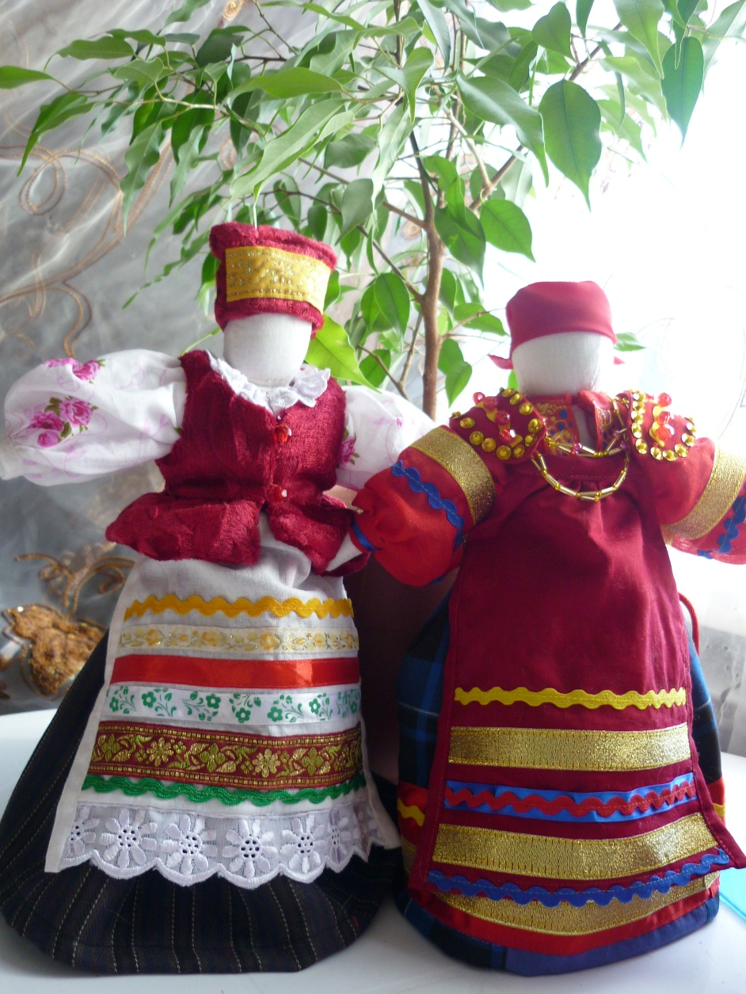
Цель проекта: создать коллекцию кукол в народных костюмах Рязанской губернии для школьного краеведческого музея .
Задачи проекта:
- привлечь внимание как можно большего числа детей к изучению истории возникновения рязанского народного костюма и вызвать неподдельный интерес к народному искусству;
- собрать материал о региональных особенностях рязанского народного костюма, влияние на него различных исторических событий, показать повседневную жизнь человека;
- способствовать воспитанию патриотических качеств, чувство гордости за талант своего народа, который дарит нам познание красоты и добра;
- воспитывать уважение к традициям и обычаям своего народа.

РЯЗАНСКИЙ НАРОДНЫЙ КОСТЮМ

Особенности костюма
Необычайное природное условие Рязанской области – обособленность, местами непроходимость лесистого Мещерского края – дали возможность сформироваться совершенно особому народному костюму, резко отличающегося от костюмов других регионов.
Рязанский костюм был, пожалуй, самым ярким в южных губерний. Отличается он радостным, звонким цветом кумача. На фоне зеленых лугов и лесов он вступал в полную гармонию с природой, создавая празднично-ликующий эмоциональный настрой, приглашая в весенние и летние хороводы народных фольклорных праздников. Отличительной чертой рязанского костюма является особый вид верхней одежды, который надевают поверх рубахи, — «насов» из шерстяной домашней материи закладного ткачества с ткаными геометрическими узорами плодородия. Красный распашной «шушпан» — разновидность этой одежды.
Голову повязывали платком поверх кички. В моде была и рогатая кика с очень высокими рожками. Рязанский костюм массивный, широкий. Так, ширина насова 160, а высота всего 102 см.
Большинство населения Древней Руси носило одежду и обувь из материалов, производимых в хозяйстве каждой семьи. Основным материалом, из которого шилось одежда, было домотканое грубое сукно, льняной и конопляный холст. На зимнюю одежду используют овчину и шкуры домашних, редко диких животных.
На ручном ткацком станке изготовлялись гладкие и узорчатые ткани различных сортов грубое полотно: «толстина», «узчина», «частина», тонкие ткани из льна или конопли «волота», тонкое белое полотно - «бель», «понива»; более тонкий «волосень», разноцветные клетчатые ткани.
Привозные византийские и восточные шелковые ткани, привозные парчевые материи были дороги и доступны лишь высшему слою общества. Костюм различных слоев населения в этот период отличался лишь количеством, разнообразием предметов, материалом, оставаясь единообразным по крою, как у крестьянина или горожанина, так и у феодала.
Главным элементом одежды, как у женщин, так и у мужчин, была рубаха туника однообразного покроя из холста, шерсти, шелка (у господствующих классов), украшенная вышивкой или аппликацией на вороте, подоле и концах рукавов. Женщины поверх рубахи носили набедренные одежды - прямоугольный кусок узорной полушерстяной ткани, собранной на поясе-гашнике, несшитые края не расходились спереди, оставляя открытым подол рубахи.
Традиционная древняя народная одежда изменялась с течением времени. К XYI веку сложился новый сарафан. Но одежда с сарафаном распространялась в Южно-русских районах, преимущественно в городах (у сельского населения господствовал комплекс с поневой). Новшеством было появление поликовых рубах (т.е. с плечевыми прямоугольными и трапецевидными вставками). С конца XYII в. в источниках упоминается юбка (юбка-андарак).
Русская крестьянская одежда XIX-XXв.в. с одной стороны продолжала в той или иной степени сохранять традиционные черты, уходящие корнями в глубь веков, с другой - в ней отразились особенности ломки феодально-крепоснической системы и усиленного развития капиталистических отношений в России. Но значительные изменения в одежде, разрушение ее традиционных форм начались не после крестьянской реформы, а значительно раньше. В дореформенный период деревня испытывала довольно сильное влияние тех, кто уходил работать на фабрики - «фабричных», как их называли крестьяне, стараясь подражать, они отказывались от своей традиционной одежды. Так в Пронском уезде Рязанской губернии в селе Столбцы, где были игольная и суконная мануфактуры, с.Истье, где находится чугунно-литейный завод , работающие на них крепостные крестьяне не занимались сельским хозяйством и еще до периода реформ 60-х и XIX в. одевались в фабричные ткани. Традиционные домотканые элементы одежды стали выполнять из покупных материалов, все большей популярностью стали пользоваться фабричные набивные платки, покупные узорные шали, ленты, кружево полосы ситца, тесьма, которыми стали заменять старинные домотканые узоры и вышивка.
Степень распространения новых видов одежды зависела от развития в деревне товарно-денежных отношений, наличия феодально-крепостных пережитков.
Там, где последние были сильны, дольше сохранились традиционные комплекты с поневой, Скопинский, Сапожковский, Данковский, Раненбургский и другие уезды Рязанской губернии.
Отходничество на сельскохозяйственные работы, где оплата труда отходников производилась натурой, не только не оказывало существенного влияния на деревенский быт, но и нередко способствовала консервации старых форм.
При общем сходстве покроя, приемов декора народная одежда не едина для всего русского крестьянства.
Традиционная русская женская одежда, бытовавшая в конце XYIII - начале XX вв., на территории Рязанской губернии может быть сведена к следующим комплексам: с поневой с сарафаном, с юбкой - андараком.
Две первые - основные. С течением времени понева заменялась сарафаном, а сарафан - «парочкой» - юбкой с кофтой или платьем.
Характерной чертой крестьянской одежды было одновременное бытование сложившихся в разное время комплексов во многих селах Рязанской губернии. В началеXX в. пожилые женщины ходили в поневах, молодые - в прямых сарафанах и рубахах с ситцевыми рукавами, а девушки, побывавшие на фабриках, приезжали домой в «парочках», т.е. в юбках с кофтами.

Колдовская сила русского костюма так велика, что однажды заглянув в эту сокровищницу и осознав её связи с обычаями, обрядами, с древнейшими истоками русской культуры, когда магическое значение вещей, изображений превращалось в эстетическое, уже не можешь оторваться от неё. Чем пристальнее изучаешь русский народный костюм, как произведение искусства, тем больше находишь в нем ценностей, и он становится образной летописью наших предков, которая языком цвета, формы орнамента раскрывает нам многие сокровенные тайны и законы красоты народного искусства. Поэтому и не умирает народный костюм. Он превратился в звено, которое связывает художественное прошлое нашего народа с его настоящим и будущим.
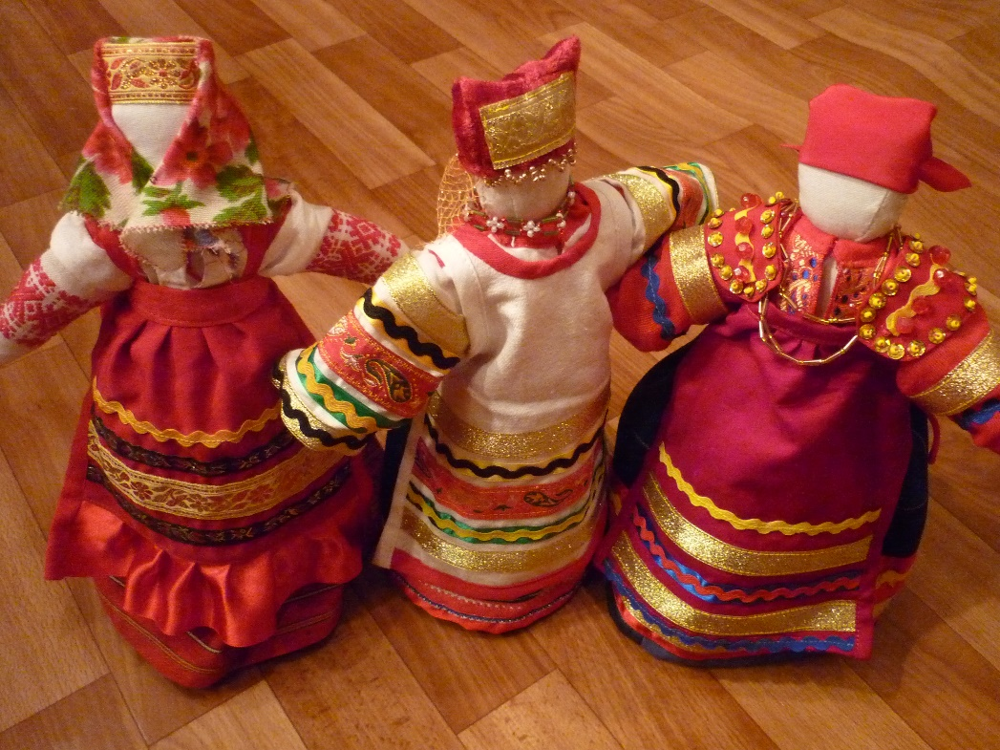
Женский праздничный костюм.
Касимовский уезд, Тумская волость. Н.ХХ в.

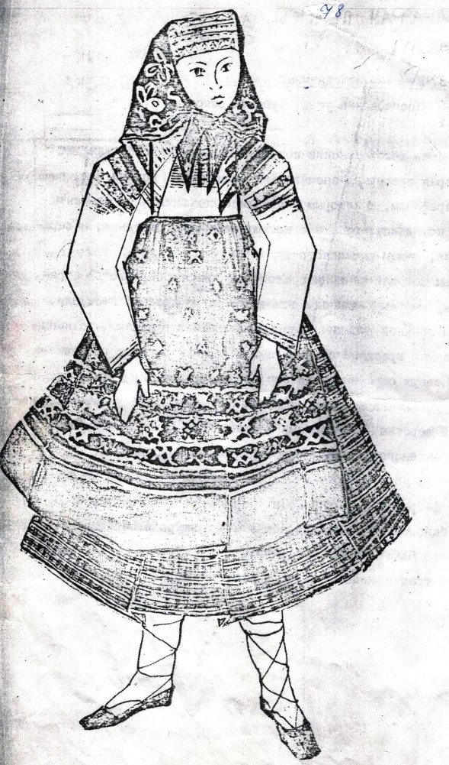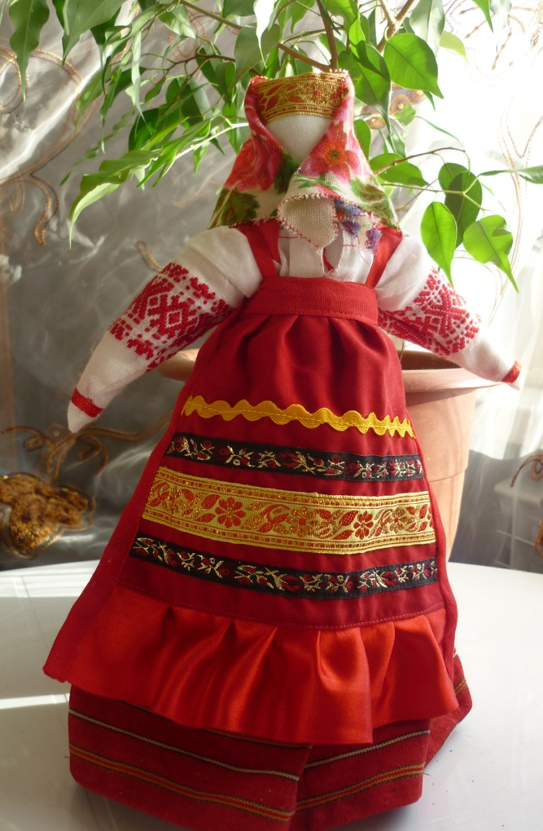

На рубеже веков женский костюм некоторых районов даже мещерского края претерпел значительные изменения. Понева была вытеснена сарафаном, с которым сочетались сохранившиеся элементы поневного комплекса: рубаха с косыми поликами,передник, невершник, сорока, лапти вятичского типа.
Костюм молодой женщины состоит из прямого (круглого) сарафана- шубки, на узких лямках,домотканного из красной пестряди и короткой льняной рубахи с косыми поликами и рукавами , заткаными и забраными красными орнаментами в верхней части и по нижнему краю. Поверх сарафана надевали богато орнаментированный передник без грудинки из красного холста. Поле передника украшено браньем цветной шерстью – «лепешками», край обшит полосками красного, черного и зеленого сатина и широкой кумачевой оборкой.
Головной убор состоит из сороки с шитым золотыми нитями очельем и фабричного платка (т.н. «кумачного», или «карабановского» - производства мануфактуры А.Баранова в с. Карабанова Владимирской губернии).
Обувь традиционная – онучи и лапти с оборами.
Женский праздничный костюм района «Богословщины».
Михайловский уезд, с. Плахино. IIпол.ХIXв.
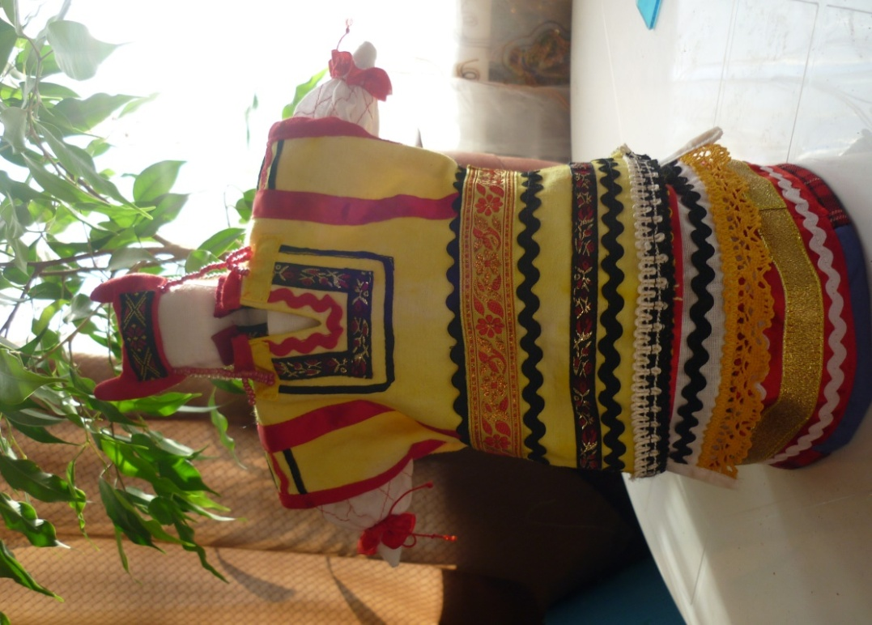
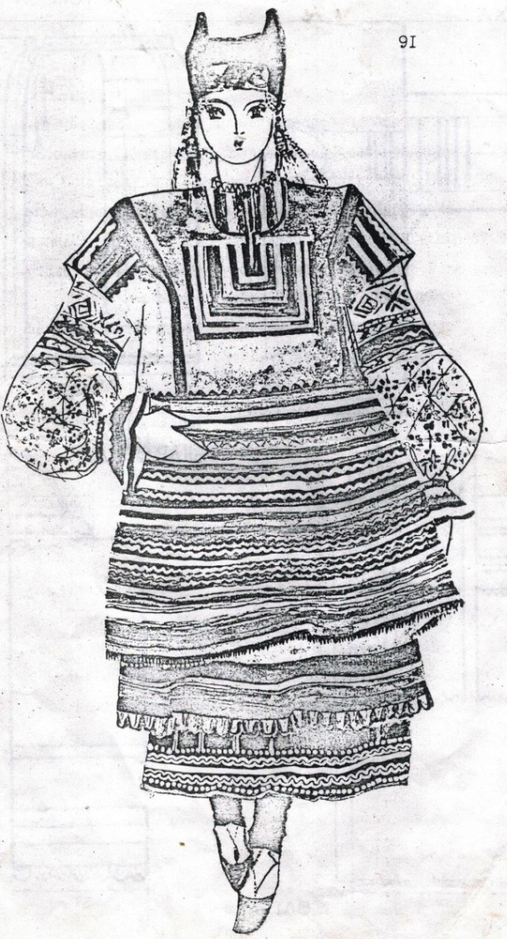
Женская одежда данного района даже в первые десятилетия ХХ в. Оставалась традиционной и состояла из рубахи с поневой, передника – занавески, навершника, многослойного головногоубора- рогатой кички с украшениями.
Рубаха из белого домотканного холста, с прямыми поликами и широкими рукавами, сосборенными на обшивку и заканчивающиеся широкими оборками – «манжетами».
Понева глухая из четырех полотнищ домотканной шерсти в клетку; пятое полотнище прошва – из синей китайки. По краю подола понева обшивалась шерстяной тесьмой –«поясками».
Поверх рубахи с поневой надевался передник – занавеска с небольшой грудинкой и завязками на спине и вокруг шее.
Желтик - глухая, надеваемая через голову, наплечная,длиной до 1 м., одежда из домотканной шерсти, выкрашенной в желто – горчичный цвет. Разре на груди обшит кумачем и рядами разноцветных лент и позумента. Нижняя половина желтика покрывалась сплошь разноцветными нашивками: полосами камача, ситца, лентами, тесьмой, вышивкой, блестками, бисером.
Женский костюм «молодой» района «Сапожковского городища». Сапожковский уезд, Пригородная Слобода г. Сапожка. ХIХ в.
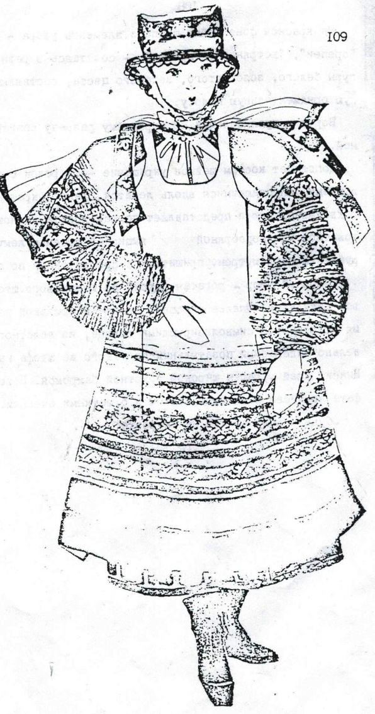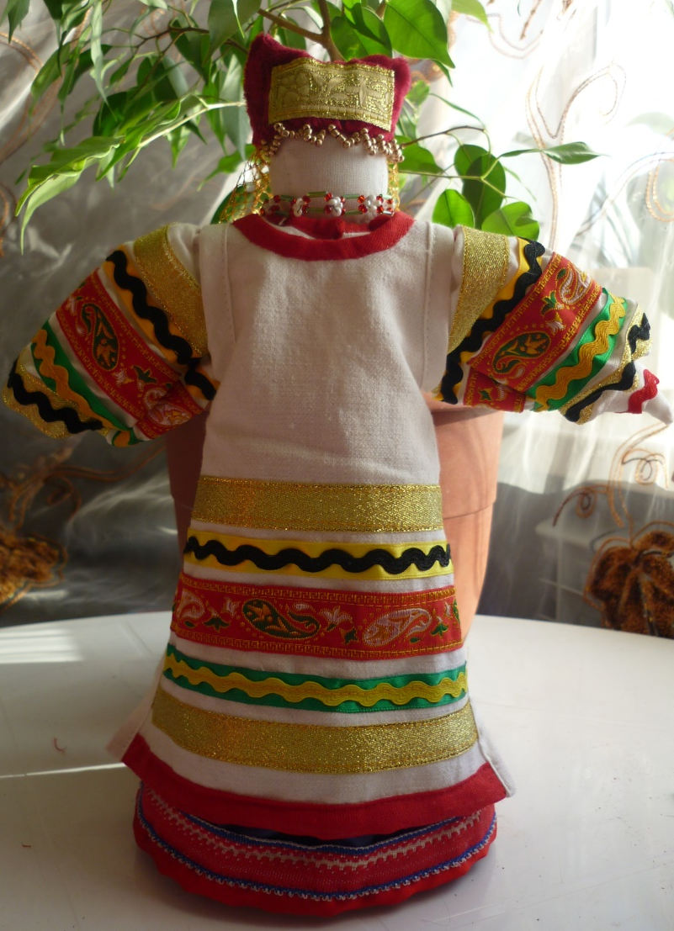
Комплекс состоит из длинной льняной рубахи с рукавами, затканными узорами –закладами, синей клетчатой поневы, передника – запона, сороки с кикой. Он сложился в глубокой древности, имеет много общего с одеждой других славянских народов, и в наиболее чистом виде сохранил основные черты древнего русского народного костюма и особенно его орнаментации.
Одна из наиболее нарядных частей костюма – рубаха, шитая их белого холста, с прямоугольными кумачными поликами. Особенно пышно декорированы рукава. Они выполнены в технике закладного узорного ткачества.
Поверх рубахи – синяя клетчатая понева из домотканной шерсти, с вздержкой на гашнике, глухая, с прошвой из синей китайки.
Туникообразный, на проймах, передник - запон выполнен из белого холста и украшен орнаментом. По подолу пришита широкая полоса из кумача. Орнаментальные мотивы покрывают почти половину запона и выполнены в бранной технике узорного ткачества.
Головной убор – рогатая сорока из малинового штофа на подкладке. Очелье украшено золотной вышивкой.
Женский свадебный костюм (на второй день свадьбы).
Скопинский уезд, с. Секирино. К.ХIX - н .XX в.

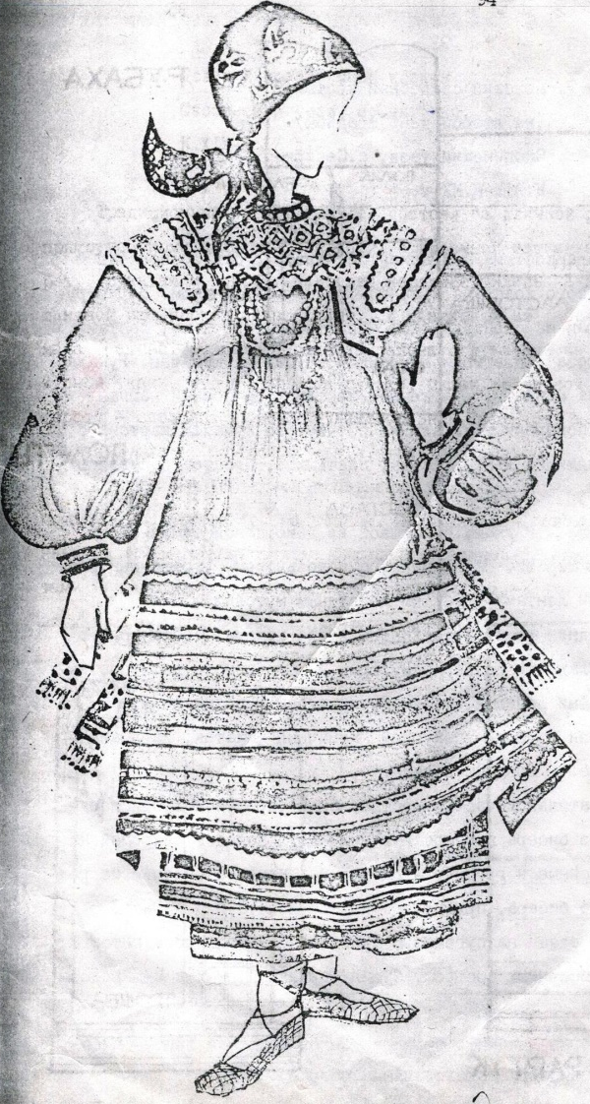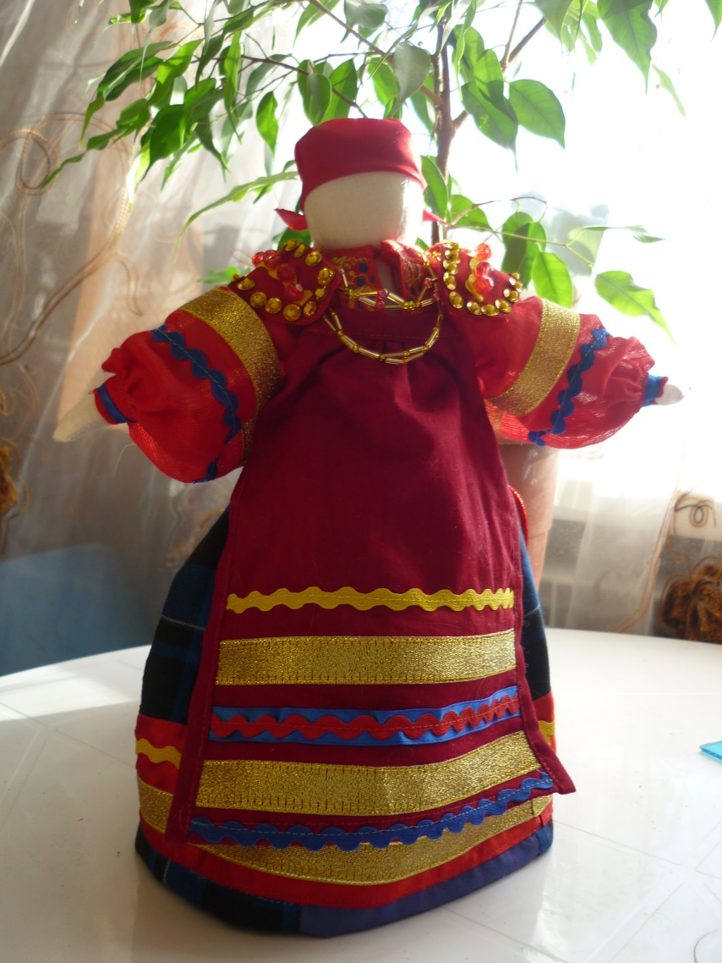

Основа костюма – красная сатиновая рубаха. На полики нашиты овальные поперечные детали из обтянутого кумачем картона с аппликациями из лент, тесьмы, блестков и пуговиц – «полеты».
Понева глухая, с прошвой из домотканой темно – синей клетчатой шерсти, на гашнике, с продольником, украшенным разноцветными лентами и желтым шертяныммутовизом.
Передник из прямоугольного куска кумача, собранного в мелкие складочки по верхнему краю и выложенного разноцветными покупными лентами, тесьмой, кружевом – по нижнему.
Головной убор – покупной «кумачный» платок, завязанный на затылке – «концами назад».
Обязательной частью костюма были украшения: поясное, шейные и грудные.
Женский праздничный костюм.с. Сумерки
(Кадомского района). IIпол.XIX в.
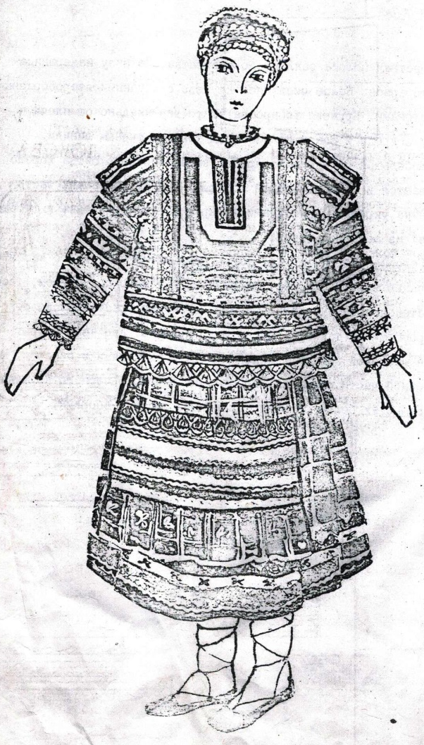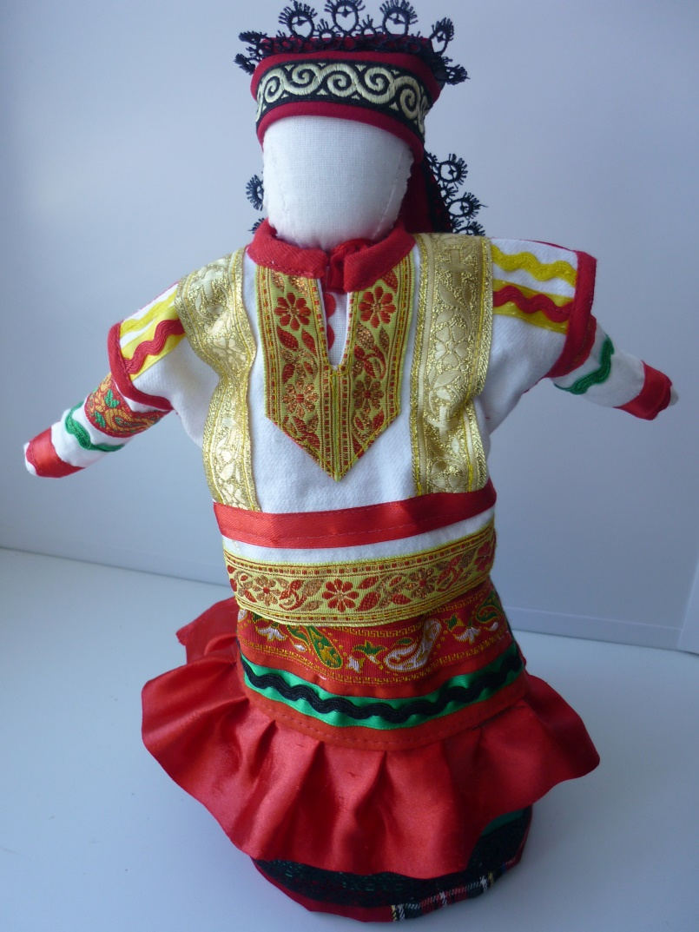

Традиционный костюм состоит из длинной рубахи, поневы, навершнику, передника и сборника, полностью закрывающего волосы.
Рубаха с косыми поликами сшита из белой посконной ткани домашнего производства. Понева, легкая, глухая, сшита из 4-х полотнищ красной клетчатой домашней шерсти, 5-ое полотнище – прошва. Верх поневы собран на плетенный гашник. По подолу широкая полоса выкладок из черного кружева, лент, вьюнков.
Навершник, вероятно, самая декоративно богатая часть костюма. Орнаментально сложное его убранство отличается необыкновенной гармонией и четким ритмом.
Небольшой передник из яркого карабановского ситца хорошо вписывается в образный строй костюма. Нижняя, большая, часть передника украшена выкладками из кружева, лент, вьюнка и широкой оборкой из основной ткани.
Головной убор – мягкой формы сборник из малинового кашемира. Очелье вышито бисером, блестками, тесьмой. На затылочной части сборника – оборка из широкого черного кружева.
Женский однодворческий костюм.
Ряжский уезд. К.ХVIII-XIX в.
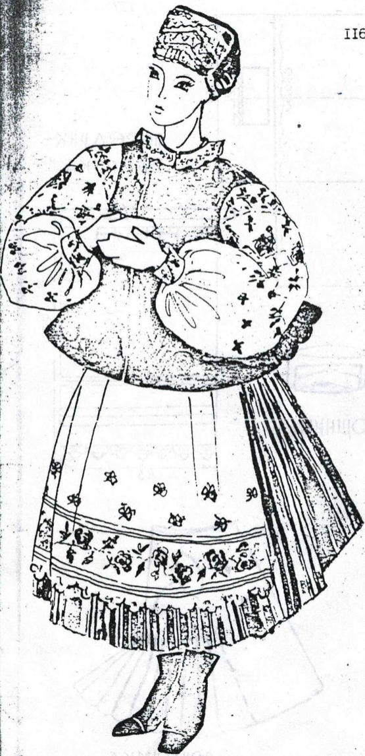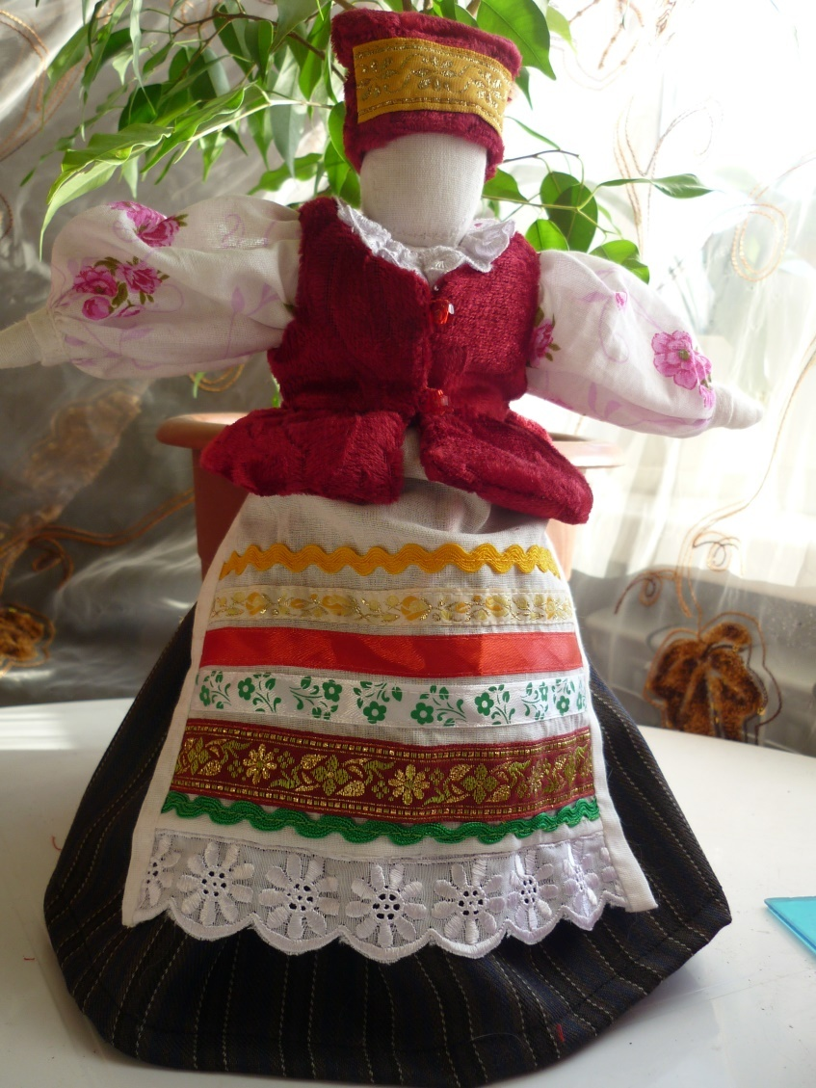

Однодворцы – военно- служивое население «засечных черт» периода образования централизованного русского государства. Они не представляли этнического единства, т.к. были переселенцами из разных мест, что сказалось и в комплексах женской одежды.
Данный комплекс имеет много общего с одеждой населения западно – русских областей и белорусов, откуда частично вербовалось военно- служилое население, и состоит в основе из рубашки и юбки – андарак.
Рубаха с прямыми поликами, с широкими присборенными на манжеты, рукавами. Шерстяная полосатая юбка – андарак, прямого покроя, присобрана на поясе. Передник- фартук из белого х/б полотна, повязанный на талии.
Дополняет ансамбль безрукавка из малинового штофа с веерообразной спинкой, собранной в нижней части в складки-валики, стеганные на кудели, -душегрейка – прижимка.
Головной убор –кокошник из малинового бархата с очельем из золотого позумента

